РЕСПУБЛИКА БЕЛАРУСЬ

|  |  |  |
| --- | --- | --- |
| **ПАСПОРТ** **воинского захоронения**  **(захоронения жертв войн)** |  | **1391** |
|  |  | (учетный номер) |

1. Место и дата захоронения: Минская область, г. Слуцк, городское кладбище

(область, район, город,

_______________________________________________________________________

сельсовет, населенный пункт, число, месяц, год)

2. Вид захоронения: братская могила

3.Охранная зона (границы захоронения) размеры захоронения 2,24х0,49

4. Краткое описание захоронения и его состояние: обелиск, цемент, кирпич, изготовлен Слуцким КБО в 1944 году

5. Количество захороненных:

|  |  |  |  |  |  |  |  |  |  |  |  |
| --- | --- | --- | --- | --- | --- | --- | --- | --- | --- | --- | --- |
| Всего | В том числе по категориям | | | | | | | | Из них | | Приме- чание |
| военнослужащих | | участников сопротивления | | военнопленных | | жертв войн | |
| изве- стных | неиз- вест- ных | изве- стных | неиз- вест- ных | изве- стных | неиз- вест- ных | изве- стных | неиз- вест- ных | изве- стных | неиз- вест- ных |
| **340** | **23** | **317** | **1** | **-** | **-** | **-** | **-** | **-** | **23** | **317** | **-** |

6. Персональные сведения о захороненных:

|  |  |  |  |  |  |  |  |  |  |
| --- | --- | --- | --- | --- | --- | --- | --- | --- | --- |
| № п/п | Воинское звание | Фамилия | Собственное имя | Отчество (если таковое имеется) | Дата рождения | Дата гибели или смерти | Место первичного захоронения | Место службы | Место рождения и призыва |
| 1. |  | Анекеев | Егор | Михайлович | 1919 | 1944 | Городское кладбище |  |  |
| 2. |  | Воробьев | Иван | Федорович |  | 1944 | Городское кладбище |  |  |
| 3 | капитан | Вершинин | Николай | Васильевич | 1905 | 1941 | Городское кладбище |  |  |
| 4. |  | Варшеев | Иван | Сергеевич |  | 1944 | Городское кладбище |  |  |
| 5. |  | Гариев | Хаджи |  |  | 1944 | Городское кладбище |  |  |
| 6. | рядовой | Долобешкин | Иван | Семенович | 1919 | 1944 | Городское кладбище |  |  |
| 7. |  | Ерин | Петр | Егорович | 1889 | 1944 | Городское кладбище |  |  |
| 8. |  | Журавлев | Павел | Петрович |  | 1944 | Городское кладбище |  |  |
| 9. | рядовой | Кириленко | Григорий | Сергеевич |  | 1944 | Городское кладбище |  |  |
| 10. |  | Казаков | Николай | Тимофеевич | 1926 | 1944 | Городское кладбище |  |  |
| 11. |  | Кеттерер | Губерт | Фердинандович |  | 1944 | Городское кладбище |  |  |
| 12. |  | Лыков | Иван | Иванович |  | 1944 | Городское кладбище |  |  |
| 13. |  | Копытов | Александр | Степанович | 1920 | 1944 | Городское кладбище |  |  |
| 14. | рядовой | Лукиенко | Андрей | Парфентьевич | 1908 | 1944 | Городское кладбище |  |  |
| 15. |  | Лавриенко | Федор | Иванович |  | 1944 | Городское кладбище |  |  |
| 16. |  | Митин | Георгий |  |  | 1944 | Городское кладбище |  |  |
| 17. |  | Морозов | Василий | Васильевич |  | 1944 | Городское кладбище |  |  |
| 18. | партизан | Подосинников | Егор | Петрович | 1907 | 1944 | Городское кладбище |  |  |
| 19. |  | Панин | Максим | Яковлевич | 1895 | 1944 | Городское кладбище |  |  |
| 20. |  | Пискалов | Василий | Илларионович |  | 1944 | Городское кладбище |  |  |
| 21. | рядовой | Наботкин | Александр | Сергеевич | 1920 | 1944 | Городское кладбище |  |  |
| 22. |  | Суренков | Иван | Андреевич | 1902 | 1944 | Городское кладбище |  |  |
| 23. |  | Хрыкин | Гавриил | Дмитриевич |  | 1944 | Городское кладбище |  |  |

7. Кто осуществляет уход за захоронением: ДУП «ПМК-226» УП «Минскоблсельстрой», ОАО «Слуцкий хлебозавод», ГУО «Средняя школа №6 г. Слуцка», КУП «Слуцкое ЖКХ»

|  |  |  |
| --- | --- | --- |
| 8. Фотоснимок захоронения |  | 9. Карта расположения |

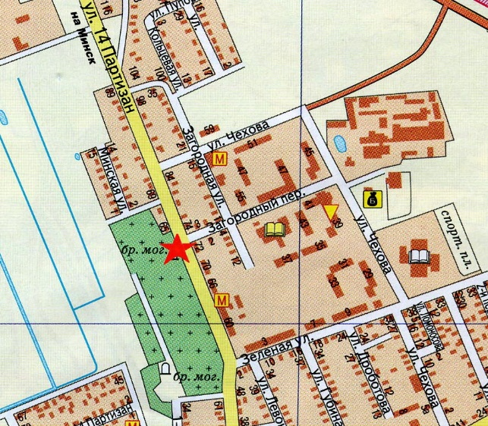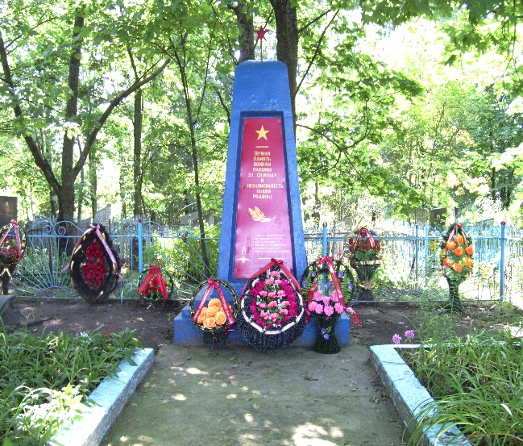  
  
10.Дополнительная информация

11. Подписи уполномоченных представителей:

|  |  |
| --- | --- |
| Председатель Слуцкого районного исполнительного комитета  М.П.  __ _______________ 20__ г.  Военный комиссар Слуцкого и Стародорожского районов Минской области  М.П.  __ _______________ 20__ г. |  |
| А.В.Янчевский |
|  |
|  |
| А.М.Петровец |